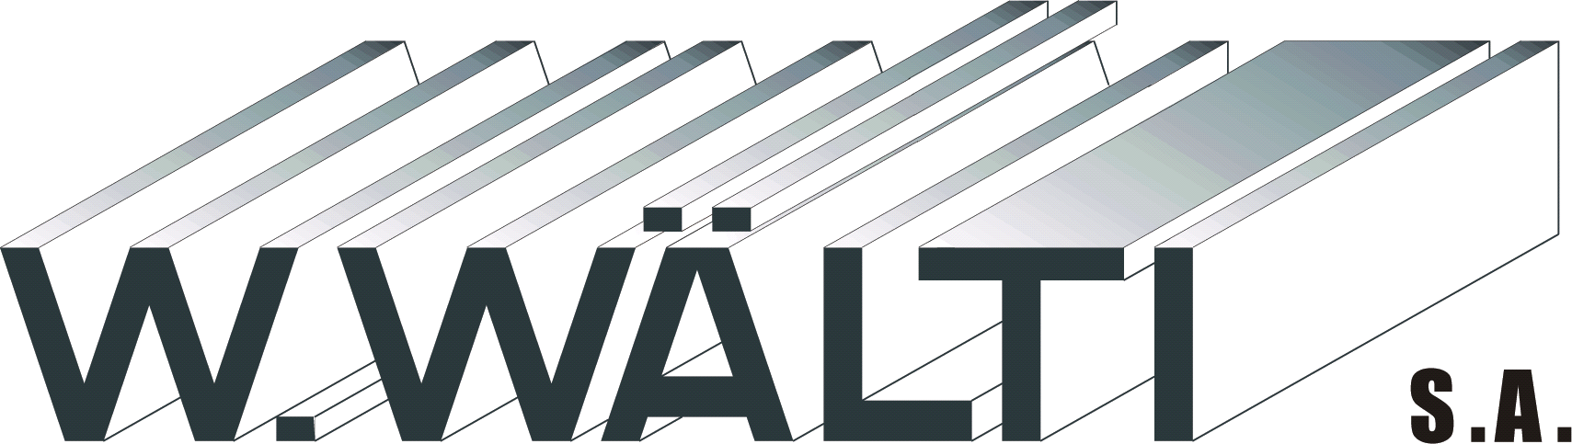
Maître constructeur métallique
Rte de Morges 1
1122 ROMANEL / MORGES
Tél. : 021 / 869 95 92
Fax : 021 / 869 98 85

info@waelti.biz
www.waelti.biz

Constructions Métalliques.

Construction métallique:
Andenmatten Frères SA
Moulin-du-Choc
1122 Romanel-sur-Morges

Tél. 021 869 00 90
Fax. 021 869 00 91

Romanel, le 31 juillet 2026
-

Messieurs,
Commande : réf ………………………………………………

Matières : INOX ACIER ALU
Epaisseur : 1.5mm 2mm 3mm autre……..
Surface : brut brossé zincor
Découpe : cisaillage Laser eau
Soudure : par vos soins par nos soins
Délais : découpe (5j) pliage (5j) soudure (5j)
Soit délais pour le : ………………………………..

Nous vous prions d’agréer, Messieurs, nos salutations distinguées.

